ANEXO: DETALLES DE ACTIVIDAD DE FISCALIZACIÓN

DFZ-2014-2391-X-NE-IA

Fecha de inspección | Proyecto | Titular
05 de septiembre de 2014 | Planta unidad Sur | Envases Roble Alto S.A.
Tipo de establecimiento |  | R.U.T.
Instalaciones Fabriles Varias (Fabricación de papel y cartón) |  | 89.201.400-0

RESUMEN ANTECEDENTES INSPECCIÓN
Norma asociada | Obligación | Observaciones | Conclusiones
Decreto Supremo N°90/2000 MINSEGPRES, Establece norma de emisión para la regulación de contaminantes asociados a las descargas de residuos líquidos a aguas marinas y continentales superficiales | Resolución Exenta N° 117/2013, de la Superintendencia del Medio Ambiente:  Artículo Sexto. “Los informes o certificados de análisis otorgados por laboratorios autorizados, deberán archivarse ordenada y cronológicamente por un período de tres años, junto con todos los documentos relativos al sistema de tratamiento de residuos industriales líquidos, y deberán ser presentados al fiscalizador, toda vez que éste lo requiera.  Resolución Exenta SISS N° 600/2012 aprueba programa de monitoreo de Riles.  Resuelvo 2.3.  a) Muestras Puntuales: Se deberá extraer 24 muestras puntuales, en cada día de control, durante el periodo de descarga del RIL. Conforme a Resolución SISS N°1527 del 8 de agosto de 2001, el pH y Temperatura pueden ser medidos por el propio industrial y cada una de las mediciones que se tomen, por día de control, deberá pasar a conformar una muestra para efectos de evaluar el cumplimiento mensual de la descarga  Resuelvo 5.  ENVASES ROBLE ALTO S.A. (PLANTA UNIDAD SUR) deberá informar todos los resultados obtenidos de las muestras analizadas por laboratorios acreditados por el INN y que cumplan con los requisitos que dispone esta Resolución de monitoreo. | Durante la inspección se revisó el Autocontrol del mes de julio, contrastándolo con el Informe de Ensayo del mismo mes, constatándose que sólo se informa un valor para los parámetros Caudal, Temperatura y Ph.  A mayor ahondamiento, revisado el informe de muestreo tenido a la vista en la inspección, se constató que éste se efectuó por un periodo de 8 horas, registrándose 9 muestras puntuales de pH, Temperatura y Caudal (Fotografía N° 1).  En vista de lo anterior, no se estarían informando mediante los Autocontroles todos los resultados de las muestras puntuales obtenidas, toda vez que informó un único valor y no los 9 realmente muestreados. | - No conforme  - No informa todas las muestras obtenidas en el día de control.
Decreto Supremo N°90/2000 MINSEGPRES, Establece norma de emisión para la regulación de contaminantes asociados a las descargas de residuos  líquidos a aguas marinas y continentales superficiales | Resolución Exenta SISS N° 600/2012 aprueba programa de monitoreo de Riles.  Resuelvo 2.2 Punto de Descarga. Nombre del Cuerpo Receptor: Estero Pichil | Se constató que el sistema de tratamiento se componía de las siguientes etapas y/o componentes:  - Estanque de acumulación (ecualizador) con un volumen de 30m³  - Estanque reacción, mezcla, coagulante y floculante.  - Clarificador.  - Estanque de inspección.  - Planta Elevadora.  - Filtro prensa  - Descarga a Río Pichil. | En vista de los antecedentes analizados no se identificaron No Conformidades.
Resolución Exenta N° 129/2010 COREMA región de Los Lagos que califica ambientalmente favorable el proyecto “Planta Unidad Sur” | Considerando 3.  Etapa de operación  Sistema de Tratamiento de Residuos Líquidos.  El tratamiento de los RILES consiste en un tratamiento físico-químico de sedimentación.  El sistema de tratamiento consiste en:  - Estanque de ecualización  - Estanque de tratamiento.  - Módulo de preparación y alimentación de aditivos químicos.  - Filtro prensa.

Registros
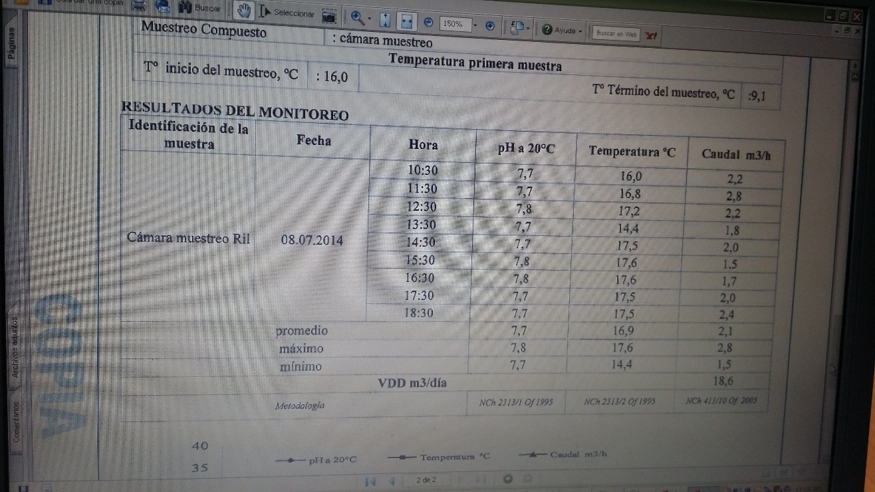
Fotografía 1. | Fecha: 05-09-2014
Descripción Medio de Prueba: Registro del muestro correspondiente a 08-07-2014.
Se observa que el periodo de muestreo fue entre las 10:30 am y las 18:30 pm, con 9 muestras puntuales de los parámetros pH, Temperatura y Caudal.-

Otros hechos
- Analizados los antecedentes, se detectaron las siguientes incongruencias respecto a la titularidad del proyecto.
a) La Resolución Exenta SISS N° 600/2012 que aprueba el programa de monitoreo de los residuos industriales líquidos, indica como titular de la Planta unidad sur a “Envases Roble Alto Ltda”, Rut 78.549.280-3.
b) En el Sistema de RCA (Res. Ex N° 574/2012) se identifica como titular de la RCA N° 129/2010 a “Envases Impresos S.A.”.
c) Mediante Resolución exenta N° 496/2014 el Servicio de Evaluación Ambiental región de Los Lagos, resuelve tener presente que el nuevo titular del proyecto “Planta Unidad Sur” aprobado por la RCA N° 129/2010 es “Envases impresos S.A.”, Rut 89.201.400-0 para todos los efectos legales.

Con todo, se hace notar que al existir cambio de titularidad del proyecto “Planta Unidad Sur”, se debe solicitar esta Superintendencia, en virtud de lo establecido en La Resolución Exenta N° 117/2013 modificada por la Resolución Exenta N° 93/2014 que Dicta e Instruye Normas de Carácter General sobre Procedimientos de Caracterización, Medición y Control de Residuos Industriales Líquidos, la modificación del programa de monitoreo de sus riles.

- Respecto al cumplimiento de la Resolución N° 574/2012 de la SMA, que instruye a los titulares a proporcionar información asociada a las Resoluciones de Calificación Ambiental aprobadas, y en consideración a la información contenida en la base de datos de los titulares que han reportado el requerimiento de dicha Resolución, la revisión de ésta indicó el titular “Envases Impresos S.A”, no informo la carta de modificación de titularidad, en contravención a lo estipulado en al artículo primero, literal m). Respecto a la demás información solicitada, el titular ha dado cumplimiento en lo que respecta a la RCA N° 129/2010.

